**Самостоятельная работа**

**учени__ 10 «_» класса_____________________________**

**по теме**

**«Решение тригонометрических уравнений. Отбор корней.»**

**Вариант 3**

**1.  Какой координатной четверти принадлежит точка F?**

**Ответ:……………………..**

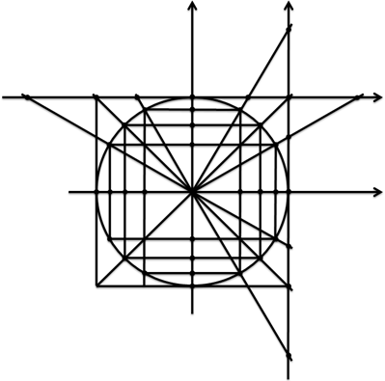

**2.Найти количество корней уравнения  на  и записать их в таблицу.**

**Решение:**

**………………………………………………………………………………………………………………………………………………………………………………………………………………………………………………………………………………………………………………………………………………………………………………………………………………………………………………………………………………………………………………………………………………………………………………………………………………………………………………………………………………………………………………………………………………………………………………………………Ответ: количество корней………………………..;**

|  |  |  |  |  |  |  |  |  |  |
| --- | --- | --- | --- | --- | --- | --- | --- | --- | --- |
| **n** |  |  |  |  |  |  |  |  |  |
| **x** |  |  |  |  |  |  |  |  |  |

**3. Решить уравнение**



**………………………………………………………………………………………………………………………………………………………………………………………………………………………………………………………………………………………………………………………………………………………………………………………………………………………………………………………………………………………………………………………………………………………………………………………………………………………………………………………………………………………………………………………………………………………………………………………………………………………………………………………………………………………………Ответ:……………………………………………………………………………………**